PROXECTO
CULTIVO HIDROPÓNICO

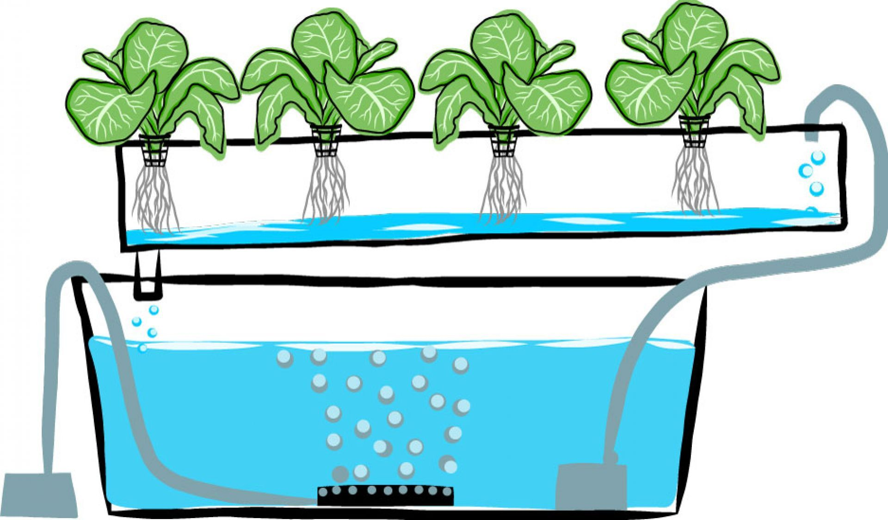

CLUB DE CIENCIA SALVATERRA

DIARIO DE TRABALLO
CURSO 2019-20

Alumno/a:
Curso:
Coordinadora do proxecto: Sandra Parada Nogueiras

Data: Mércores 23 Outubro 2019

COMEZAMOS A NOSA AVENTURA CIENTÍFICA
DENDE O IES SALVATERRA

Benvidos ao proxecto que inaugurará o noso
invernadoiro ecolóxico.

Con este proxecto, que nos ocupará case todos os mércores do curso, tentaremos dar renda solta a vosa faceta máis científica e máis creativa, para logralo imos a tentar acadar entre todos os seguintes obxectivos:

- Fomentar ou espírito emprendedor do alumnado.
- Capacitar ao alumnado para o traballo en equipo.
- Buscar, seleccionar e interpretar a información de carácter científico, e utilizala para formar unha opinión propia.
- Extraer de forma guiada a información sobre temas científicos de carácter divulgativo que aparece en publicacións e medios de comunicación.
- Argumentar e expresarse con precisión sobre problemas relacionados co medio natural.
- Utilizar adecuadamente o vocabulario científico nun contexto preciso e adecuado ao seu nivel.
- Recoñecer e identificar as características do método científico.
- Realizar un traballo experimental.
- Valorar a investigación científica e o seu impacto na industria e no desenvolvemento da sociedade.
- ......

Anota a cada lado deles os que consideras que imos poder acadar e cales non e fai propostas.

Imos comezar facendo un pequeno repaso do que é o método científico, pois seguiremos todos os pasos para lograr converternos en agricultores e científicos de verdade!!

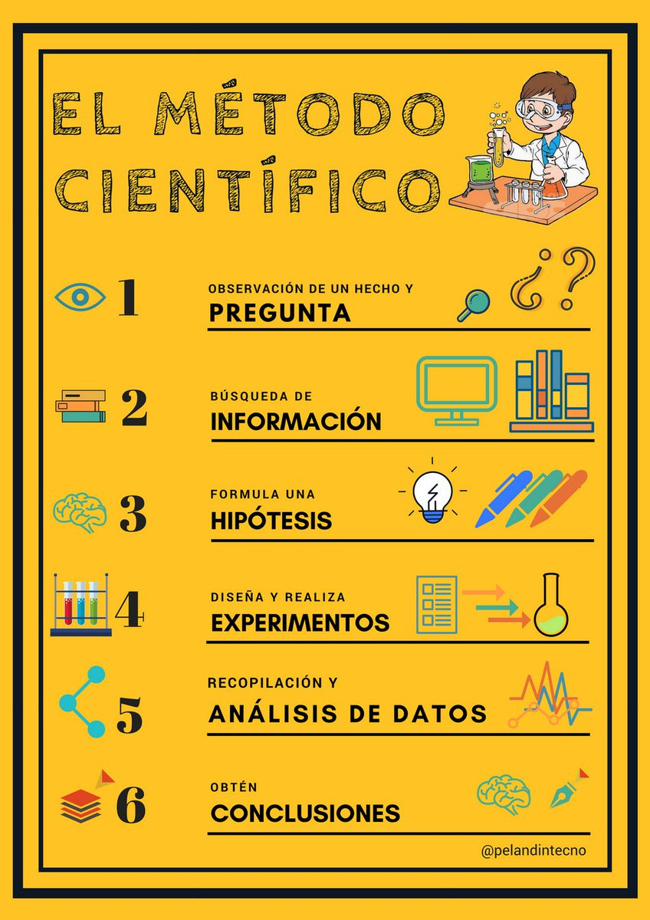

A investigación debe ser creativa, obxectiva, sistemática, precisa e verificable...así que comecemos a dar forma ao noso proxecto!

- Observación
Temos un invernadoiro baleiro....

- Búsqueda de información
- Que podemos cultivar?
- Como podemos obter os mellores resultados?
- Que terra é mellor para o que queremos cultivar? A temos?
- Que é hidropónico?
- Será cultivo ecolóxico?
- Poderemos facer un blog para ir recollendo información e amosar aos compañeiros e familia os nosos avances?

- Hipóteses de traballo

- A- Deseño de experimentos

- B- Explicación do experimento

5- A- Recopilación de datos
Deseñemos unha táboa de recollida de datos que todos podamos usar.

5- B- Análise de datos
Todo saiu ben? Analicemos os datos para poder continuar facendo asi de ben.

Non saiu como pensabamos? Analicemos os datos para detectar o que fallou e probemos de outra maneira...voltaremos logo o paso 3.

6- Conclusións

7.- Transmisión da información
Imos a contar o que fixemos, farémolo utilizando diferentes recursos, entre eles:
- Artigo científico que se publicará na revista do centro.
- Aplicacións informáticas para crear paneis informativos.
- Aplicacións informáticas para crear os nosos vídeos.
- ......

